De Burgeroorlog: Oorlog tussen partijen binnen een land.
Het regime: Bestuur van een ( vaak ondemocratische ) staat.
Buurlanden: Omliggende landen.
Verwoestingen: Het aanbrengen van grote schade.
Verdeeldheid: Onenigheid, ruzie, het niet met elkaar eens zijn.
Bewapenen: Zorgen dat de mensen wapens krijgen.
De opstandelingen: De mensen die, in dit geval, tegen het regime zijn. Ze zijn het ergens niet mee eens.
Nieuwsbegrip

Oorlog is Syrie
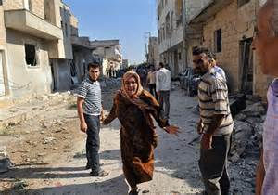
bewapenen
De verwoestingen
De buurlanden
de Burgeroorlog
Het regime
verdeeldheid
De opstandelingen

